Francia dona a Costa Rica más de 200 mil dosis de vacunas vía COVAX
● Con esta donación el país supera los 3,7 millones de vacunas en donaciones.
● Las dosis donadas corresponden al biológico para mayores de 12 años de la casa farmacéutica Pfizer/BioNTech.
● Febrero cerró como el mes que más vacunas se han recibido durante toda la vacunación contra el COVID-19: 2.844.330 dosis.
● Cargamento ingresó vía aérea y se entregó en el Área de Almacenamiento y Distribución de la CCSS.
01 de marzo 2022. El Gobierno de Francia donó a nuestro país 200.070 vacunas contra el SARS-CoV-2 del biológico para personas mayores de 12 años fabricado por la casa farmacéutica Pfizer/BioNTech, mediante el mecanismo multilateral COVAX.
Gracias a esta entrega, Francia se convierte en el sexto país que dona dosis a Costa Rica. El cargamento ingresó vía aérea y se entregó la mañana de este martes al Área de Almacenamiento y Distribución (ALDI) de la Caja Costarricense de Seguro Social (CCSS), ubicada en La Uruca.
Este aporte es resultado de las intensas gestiones diplomáticas desarrolladas por la Cancillería y con el apoyo del Ministerio de Salud, la CCSS y la Comisión Nacional de Prevención de Riesgos y Atención de Emergencias (CNE).
“Agradezco profundamente al pueblo, el gobierno de Francia y su presidente Emmanuel Macron, por la donación. Estas dosis representan un impulso para la vacunación masiva que llevamos a cabo en todo el país para la aplicación de terceras, segundas y primeras dosis ante el impacto de la variante Ómicron. Esta colaboración del Gobierno hermano nos permite avanzar y acercarnos al final de esta dura prueba”, afirmó el presidente Alvarado.
La donación, concretada este martes, fue anunciada por el ministro de Relaciones Exteriores de Francia, Jean-Yves Le Drian, durante su visita oficial a Costa Rica en diciembre anterior, cuando se reunió con el presidente Alvarado. En ese entonces, visitó el centro de vacunación ubicado en la sede central de la Universidad de Costa Rica y destacó la excelente relación entre los países en grandes temas multilaterales como la lucha contra el cambio climático y la defensa de los derechos humanos, la democracia y la libertad de expresión.
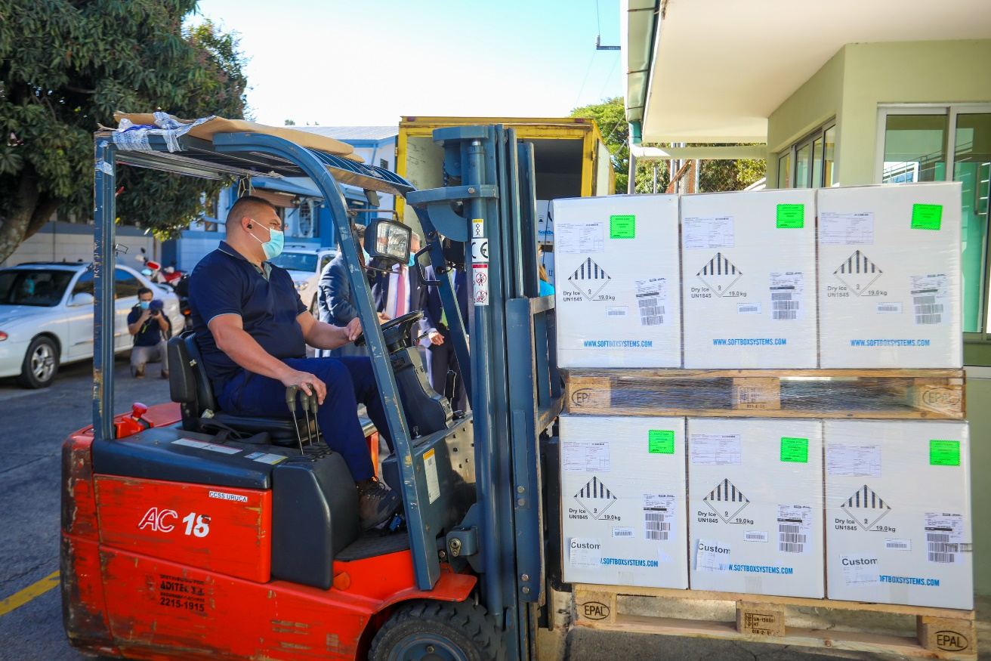
Por su parte, el embajador de Francia en Costa Rica, Philippe Vinogradoff, recalcó que con esta donación se refuerzan los lazos de amistad entre ambos países. “Si bien las relaciones oficiales entre Francia y Costa Rica iniciaron en 1848, la vigencia de los temas defendidos por ambas naciones -como el acceso universal a la salud- se mantienen vigentes en la actualidad”.
El diplomático agregó que “desde hace varios años, Francia trabaja junto a Costa Rica en investigaciones para combatir ciertas enfermedades tropicales y más recientemente para el desarrollo de un test rápido y económico de detección del coronavirus. Es en este contexto de cooperación y solidaridad que se inscribe esta donación al pueblo costarricense”, comentó después de señalar que Francia se ha comprometido a donar 120 millones de dosis de la vacuna en todo el planeta a través del mecanismo COVAX.
“Esta donación reafirma que hay dosis suficientes para todas las personas de nuestro país. Debemos aprovechar la oportunidad de protegernos que nos ofrece la solidaridad de países hermanos. Este es el momento de vacunarnos porque esto contribuye a una mayor protección de la población y de la actividad económica”, afirmó el presidente de la CNE, Alexander Solís.
En la recepción de la donación estuvieron presentes el Embajador de Francia, Philippe Vinogradoff, el presidente de la CNE, Alexander Solís; el gerente de logística de la CCSS, Esteban Vega de la O; y el director a.i. de Cooperación Internacional de la Cancillería, Esteban Penrod; así como autoridades de OPS/OMS y UNICEF en Costa Rica en representación del mecanismo multilateral COVAX.
Acumulado de vacunas. A la fecha, el país ha recibido 3.733.790 dosis donadas de los gobiernos de los España (1.572.290), Estados Unidos (1.503.900), Canadá (319.200), Francia (200.070), República Dominicana (56.800) y Austria (50.000). Además de dosis donadas por las empresas AstraZeneca y Pfizer/BioNTech. Estas se suman a las 7.880.935 dosis por contrato de compra, por lo que el país suma un acumulado de 11.614.725 dosis recibidas.
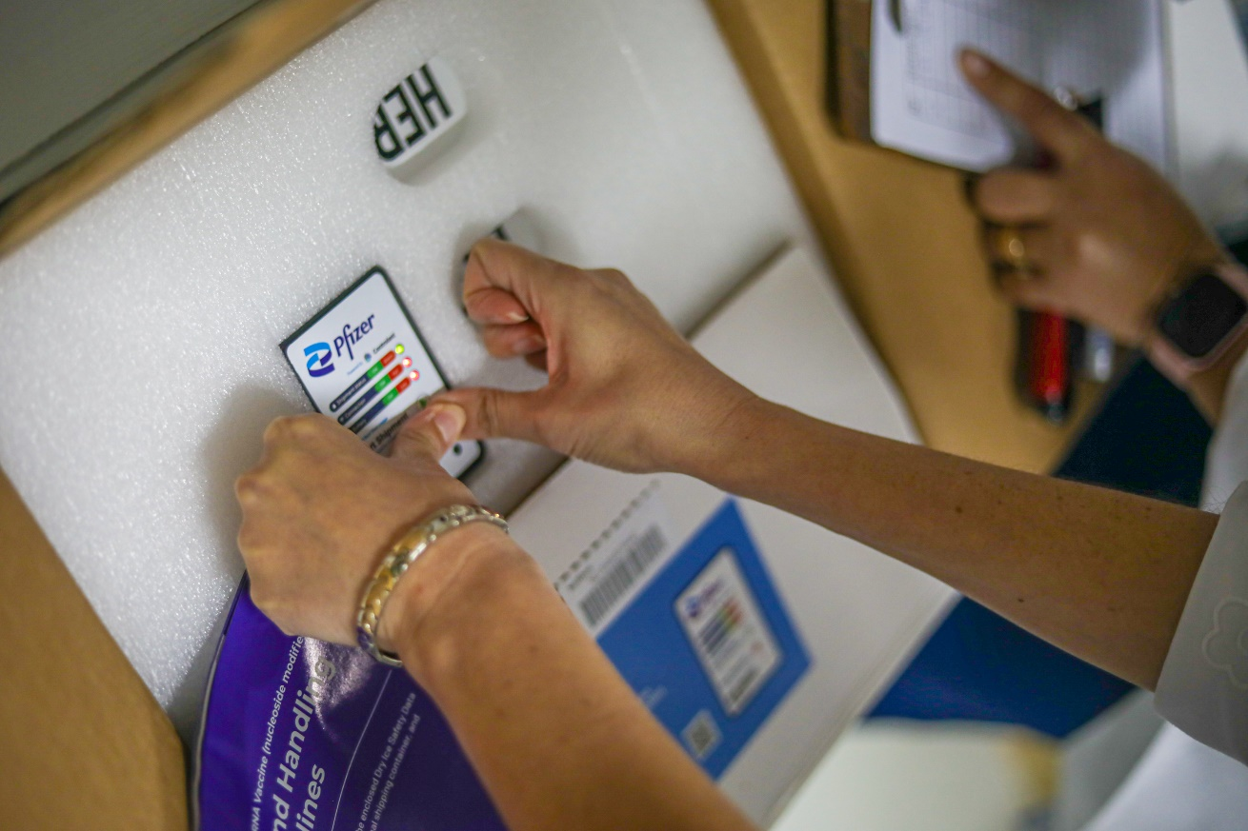
Según indicó el director a.i. de Cooperación Internacional de la Cancillería, Esteban Penrod, esta donación es “una muestra de la cooperación internacional humanitaria entre países hermanos, de la coincidencia de principios y valores, del excelente estado de las relaciones diplomáticas entre los dos países y de la cercanía de las autoridades costarricenses y francesas”.
Balance 2022. Durante el año han ingresado 3.322.980 vacunas. De ese total 2.844.330 dosis arribaron en febrero, que culminó como el mes con más dosis recibidas. Por su parte en marzo han arribado 200.070 dosis. Ver cuadro detalle.
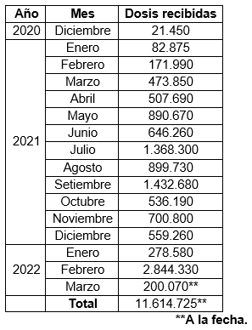
Una vez que las dosis arriban al país, son sometidas a la revisión de los reportes de temperatura y aprobación documental por el laboratorio de control de calidad de medicamentos, tras lo cual quedan disponibles para su utilización en la campaña de vacunación

